МИНОБРНАУКИ РОССИИ

Федеральное государственное бюджетное образовательное учреждение высшего образования

НИЖЕГОРОДСКИЙ ГОСУДАРСТВЕННЫЙ ТЕХНИЧЕСКИЙ

УНИВЕРСИТЕТ им. Р.Е.АЛЕКСЕЕВА

Институт радиоэлектроники и информационных технологий

Кафедра вычислительные системы и технологии

Практическая работа № 1

Строка подключения

ОТЧЕТ

по практической работе

по дисциплине

Базы данных

РУКОВОДИТЕЛЬ:

________________ Мисевич П.В.

СТУДЕНТ:

________________ Сапожников В.О.

19-В-1

Работа защищена «___» ____________

С оценкой ________________________

Нижний Новгород 2021

1. **Создание объекта SqlConnection**

Для создания подключения к источнику данных в ADO.NET существует специальный объект **Connection**.

Поскольку мы работаем с MS SQL Server то нам необходимо воспользоваться объектом **SqlConnection** из пространства имен **System.Data.SqlClient**

Для работы с объектом **SqlConnection** ему нужно предоставить строку соединения, которая указывает каким образом нужно подключится к источнику данных.

Строка соединения – строка, состоящая из пар имя – значение, содержащая сведения об инициализации, передаваемые в виде параметра от предложения к источнику данных.

Основные параметры строки подключения к MS SQL Server БД:

* **Data Source** – указывает имя экземпляра SQL Server, к которому нужно подключится
* **Initial Catalog** – параметр, указывающий имя БД yна сервере, к которой необходимо подключится
* **Integrated Security** – позволяет использоваться для подклбючения к серверу данные учетныо записи Windows или имя входа SQL Server.
* **User Id** – позволяет указать имя входа SQL Server для подклбчения к серверу
* **Password** – пароль имени входа SQL Server

Создадим строку подключения SqlConnection передав в конструктор параметры в виде строки (скриншот 1).

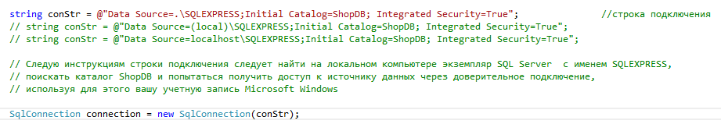

Скриншот 1.

Запустив программу, убеждаемся, что подключение успешно создано (скриншот 2).

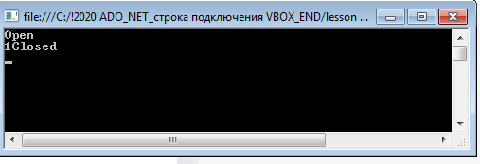

Скриншот 2.

1. **Обращение к полям объекта SqlConnection**

Мы можем напрямую общаться к параметрам строк подключения (скриншоты 3, 4)

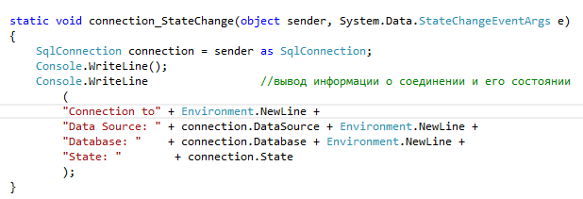

Скриншот 3

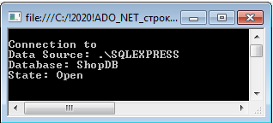

Скриншот 4

1. **Передача параметров подключения через формы напрямую**

Мы можем использовать прямой ввод параметров строки подключения в формах (скриншоты 5, 6)

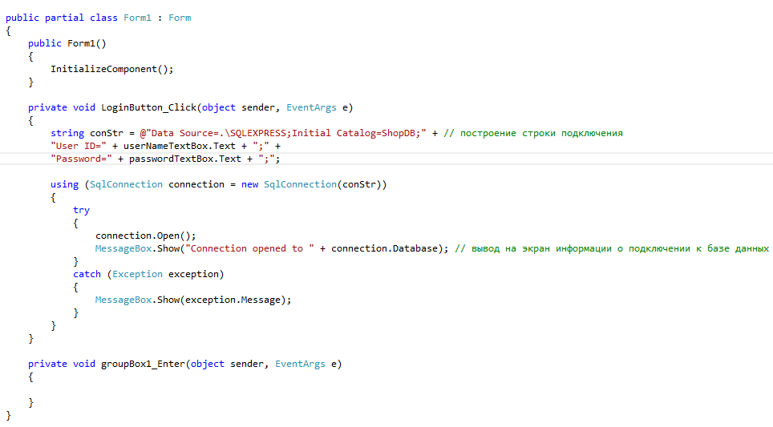

Скриншот 5

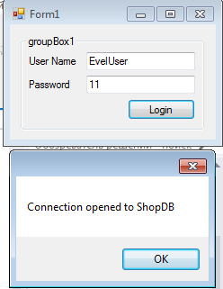

Скриншот 6

Однако данный способ передачи параметров строки подключения не является безопасным, т.к. при помощи конкатенации строк пользователь может изменить прописанные в коде параметры подключения (скриншот 7).

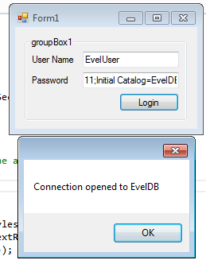

Скриншот 7

1. **Передача параметров подключения через формы   
   при помощи ConnectionStringBuilder**

Для избегания ситуаций из примера выше необходимо использовать **ConnectionStringBuilder**. Данный класс позволяет вводить параметры пароля с экранной формы без применения конкатенации в коде программы и повысить безопасность (скриншоты 8, 9).

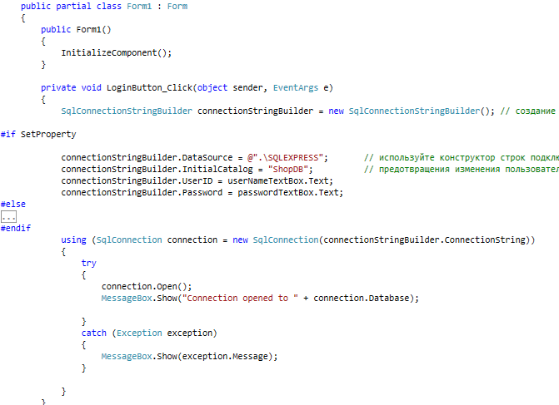

Скриншот 8

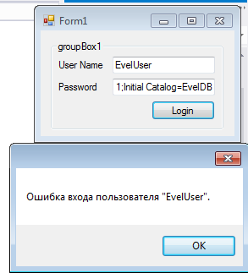

Скриншот 9

**Вывод**

Необходимо использовать инструментарии обеспечения безопасности проекта. Только так можно обеспечить информационную безопасность проект в течении всего жизненного цикла.